

软件开发类课程考查报告

学院名称： 计算机与信息工程学院
课程名称： 移动应用开发
班级名称： 计科221
学生姓名： 李良辰
学 号： 2022210362
题 目： 云端智能畜牧养殖管理系统
指导教师： 刘东良
起止日期： 2025年10月24日至2025年11月24日

计算机软件课程组 制

指导教师评语
该项目聚焦智慧畜牧养殖管理需求，采用多端开发技术（Android原生、Flutter、Cordova等）构建跨平台系统，实现环境监测、数据可视化、异常预警等核心功能。技术选型合理，架构设计清晰，前后端分离架构与分层设计提升系统可维护性。开发过程中综合运用多种AI工具辅助编码、需求分析与架构设计，体现技术创新性。小组协作机制完善，成员分工明确，个人报告详细记录技术实践与能力提升。系统测试覆盖全面，性能优化与安全措施到位，满足实际应用需求。整体展现较强的移动应用开发能力与团队协作精神，建议进一步优化跨平台兼容性与用户交互细节。

序号 | 类型 | 成绩 | 权重 | 得分
1 | 项目 |  | 30%
2 | 小组 |  | 20%
3 | 个人 |  | 20%
4 | 答辩 |  | 30%
5 | 总成绩 |  | 100%

成绩评定

指导教师签名：  填表日期： 2025年 12月 27日
目录
1项目报告 1
1.1项目概述 1
1.1.1 项目背景与意义 1
1.1.2 项目目标 2
1.1.3 功能需求 2
1.1.4 非功能需求 2
1.2项目技术栈 3
1.2.1 技术栈对比分析 3
1.2.2技术栈详细说明 3
1.3系统架构设计 4
1.3.1 整体架构 4
1.3.2 前端架构 5
1.3.3 后端架构 5
1.3.4 数据库设计 6
1.4核心功能实现 6
1.4.1数据库历史数据图表绘制 6
1.4.2 组件应用、云端打包 8
1.4.3 自定义插件和Web组件复用 10
1.4.4 图表绘制和异常弹窗 12
1.4.5 环境数据监测实时更新 14
1.4.6 管理后台与数据报表​ 15
1.5系统测试与优化 17
1.5.1 测试策略 17
1.5.2 测试结果 18
1.5.3 性能优化 18
1.5.4 安全措施 18
1.6项目成果展示 19
1.6.1 系统截图 19
1.6.2 AI工具总结 21
1.6.3创新点总结 22
2小组报告 23
2.1小组结构与分工 23
2.1.1 小组组织结构 23
2.1.2 成员角色与职责 23
2.1.3 技术能力分配 23
2.2技术栈选择与理由 24
2.2.1 技术选型过程 24
2.2.2 技术优势分析 24
2.2.3 技术挑战与解决方案 25
2.3技术整合与实现 26
2.3.1 项目启动阶段 26
2.3.2 核心开发阶段 27
2.3.3 系统整合阶段 27
2.3.4 测试交付阶段 28
2.4团队协作分析 28
2.4.1 团队组织结构 28
2.4.2 沟通机制 29
2.4.3 任务分配 29
2.4.4 协作工具使用 30
2.5团队贡献分析 31
2.5.1 成员贡献评估 31
2.5.2 工作量分配 31
2.5.3 关键贡献点 32
2.6团队创新与亮点 32
2.6.1 技术创新 32
2.6.2 功能创新 33
2.6.3 过程创新 33
2.6.4 AI工具应用 33
3个人报告 35
3.1个人技术栈 35
3.1.1 前端技术 35
3.1.2 后端技术 35
3.1.3 开发工具 35
3.2 核心设计 35
3.2.1 技术架构图 36
3.2.2 数据流图 36
3.2.3 核心算法流程图 37
3.2.4 系统交互图 39
3.3 开发过程 40
3.3.1 项目启动阶段 40
3.3.2 核心开发阶段 40
3.3.3 系统整合阶段 40
3.3.4 测试交付阶段 40
3.4创新与亮点 41
3.4.1 技术创新 41
3.4.2 功能创新 41
3.4.3 过程优化 41
3.5个人成长与收获 41
3.5.1 技术能力提升 41
3.5.2 问题解决能力 42
3.5.3 团队协作能力 42
4答辩报告 43
4.1核心技术实现方案 43
4.2 整体架构设计思路 43
4.3 主要创新点 44
4.4 答辩成绩 44
参考文献 45

摘要：本文围绕《移动应用开发》课程大作业 “云端智能畜牧养殖管理系统” 展开，立足智慧畜牧养殖的实际需求，综合运用 Android 原生开发、Uniapp、Flutter、小程序、MAUI 等多类移动应用开发技术，对比不同技术的开发特点与适配场景后，设计并开发了面向畜牧养殖场景的多端适配智能管理系统。该系统以跨端开发技术为核心搭建移动端操作载体，兼顾 Android 原生开发的核心功能实现，完成养殖环境数据实时监测、畜禽养殖信息数字化管理、养殖数据云端存储与分析等核心功能，有效解决传统畜牧养殖管理方式落后、数据处理效率低的问题。本文详细介绍了多端开发技术的选型思路、系统核心功能模块及开发实现要点，通过本次开发实践，将《移动应用开发》课程涵盖的原生、跨端、小程序等多类开发知识与项目实践相结合，不仅完成课程大作业开发要求，也实现了对多维度移动应用开发技术的综合运用与实践能力的提升，体现了多端开发技术在智慧农业领域的应用价值。

1项目报告

1.1项目概述

本项目为“云端智能畜牧养殖管理系统”，是一个基于Web与移动端技术的多平台综合管理平台。系统采用前后端分离架构，前端使用HTML5/CSS3/JavaScript结合Bootstrap实现响应式界面，并集成Chart.js进行数据可视化；后端基于Node.js与Express.js构建RESTful API服务；数据库采用MySQL 8.0进行数据持久化存储，并利用Redis进行缓存优化。系统支持通过Cordova打包为Android/iOS应用，实现“一次开发，多端运行”。

系统主要具备环境实时监测、数据可视化展示、历史数据查询、异常自动预警、用户权限管理、公告发布等核心功能。通过多端适配与云端协同，实现对养殖环境中温度、湿度、氨气浓度等关键参数的智能监控与管理，提升养殖管理的数字化、智能化水平。

项目背景与意义
背景：传统畜牧养殖管理存在实时监测缺失、数据管理混乱、异常响应滞后、人力成本高昂等痛点问题。同时国家政策推动智慧农业发展，2022年中央一号文件明确要求推进农业数字化转型，这为本项目提供了政策支撑和市场需求。
意义：本系统通过数字化技术解决传统养殖管理的实际问题，实现环境参数自动监测和异常预警，帮助养殖户降低人工成本、减少养殖风险、提升管理效率。同时，该项目也是Web技术在农业领域的一次成功应用探索，为传统畜牧业向现代化、智能化转型升级提供了可行路径，具有一定的示范推广价值。

项目目标
移动端养殖管理系统：开发一个能在手机、平板上使用的养殖管理系统，让养殖户不用天天跑养殖场，实现远程管理。这是项目的基础定位，解决空间限制问题。
实时环境监测：实时监测养殖场的温度、湿度、氨气浓度等关键数据，自动采集上传，不用人工手动记录。解决传统人工巡查费时费力、数据不连续的问题。
异常自动预警：当数据异常时能自动提醒，支持发消息、响警报等方式。解决异常发现滞后、响应不及时的问题，降低养殖风险。
历史数据可视化：把历史数据存起来，用图表方式显示，方便养殖户分析数据变化趋势。解决数据管理混乱、缺乏分析手段的问题，辅助科学决策。

功能需求
环境监测：不间断采集温度、湿度、光照、氨气、二氧化碳等参数；物联网网关实时上传云端，支持本地缓存确保数据不丢失；可以多维度筛选（时间范围、设备编号、数据类型）查看历史记录。
数据可视化：多种图表类型（折线图、历史柱状图、饼图）实时查看数据，多时间段/多设备横向对比，发现变化规律。
用户管理：多角色权限体系，可进行注册、登录验证、信息修改、密码重置等操作；同时可根据组织架构和业务需求灵活调整权限。
公告管理：立即发布、定时发布、紧急通知等不同模式，可以按按优先级、时间、类型、发布者筛选排序；通过查看阅读人数、时间分布，评估传播效果。

非功能需求
兼容性需求：Android 7.0 及以上版本，支持手机、平板设备。
可用性需求：支持离线查看基本数据，平均学习时间 ≤ 30分钟。
安全性需求：数据传输加密（HTTPS），数据存储加密，密码登录和权限管理，基于角色的访问控制，自动备份，支持数据恢复。
易用性需求：界面简洁直观，操作流程清晰，操作响应及时，状态反馈明确，友好的错误提示和恢复机制。

1.2项目技术栈

1.2.1 技术栈对比分析
表1.1 项目技术栈、框架与选型
序号 | 技术栈 | 负责成员 | 开发语言 | 主要框架/库 | 选择理由
1 | Android原生 | 杨龙 | Kotlin | MVVM + StateFlow、Jetpack Compose、Retrofit、Room | 性能最优，API支持最全，适合原生Android应用开发。
2 | Flutter | 李良辰 | Dart | BLoC/Provider、Dio、Material Design | 跨平台开发，一套代码多端运行，性能接近原生。
3 | Cordova | 张玉妍 | HTML5/CSS3/JavaScript | Cordova 12.0.0、Bootstrap、axios | 基于Web技术栈，开发效率高，适合混合应用。
4 | Uniapp | 杨浩天 | Vue.js | uni-ui、Vuex/Pinia、uni.request | 多端适配能力强，一套代码支持H5、小程序、App。
5 | 微信小程序 | 孙锦年 | JavaScript | 微信小程序原生框架、wx-server-sdk、云开发 | 微信生态内无缝集成，性能优异，API丰富。
6 | MAUI | 阮珧 | C# | .NET MAUI XAML、MVVM Toolkit、SQLite | 跨平台支持（Android/iOS/Windows），适合管理后台开发。
7 | 后端服务 | 杨龙 | Node.js | wx-server-sdk 3.0.1、mysql2 3.15.3、阿里云RDS MySQL | 微信云函数免运维，自动扩缩容，连接池管理数据库。
本项目各技术栈框架、选型与选择理由如表1.1所示。

1.2.2技术栈详细说明
Web前端技术栈：
Vue.js：渐进式JavaScript框架，组件化开发模式。
Uni-app：基于Vue的跨平台应用开发框架。
JavaScript：Web前端核心编程语言。
HTML5+Cordova：混合移动应用开发技术。
Dart + Flutter：Google跨平台UI框架。
JavaScript + MINA：微信小程序开发框架。
后端技术栈：
Java：成熟稳定的企业级后端开发语言。
C# + Blazor：Microsoft全栈Web框架。
数据库：
MySQL：开源关系型数据库管理系统。
开发工具：
HBuilderX：支持Uni-app的IDE开发工具。

1.3系统架构设计

1.3.1 整体架构

本项目采用分层架构模式，前后端分离设计，将系统划分为用户层、前端展示层、后端服务层、数据存储层、物联网层五个层次，同时前后端可独立开发部署；支持多终端接入（Android/iOS移动应用）。系统架构图如图1.1。
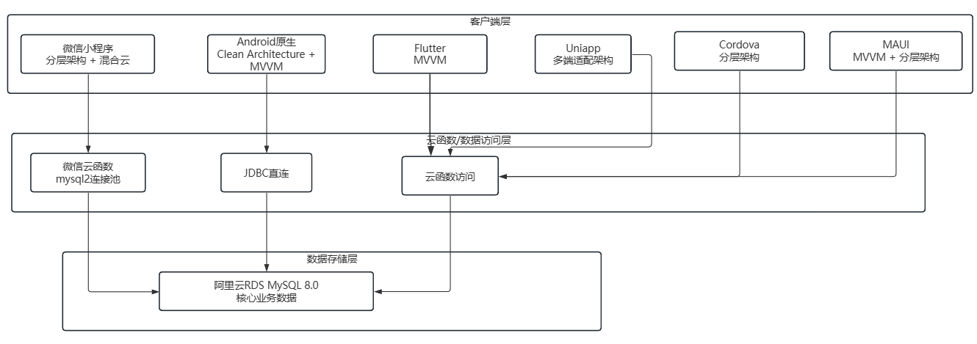
图1.1整体架构图
注：图片由Trae CN（字节跳动开发的生成式AI工具）生成，生成提示词见架构层次说明，生成日期为2025年12月29日，访问链接：https://www.trae.com.cn。

架构层次说明如下。

客户端层：包含6种技术栈，覆盖Android、iOS、鸿蒙等主流平台：

Android原生：Clean Architecture + MVVM，JDBC直连数据库

Flutter：MVVM架构，一套代码支持多平台

微信小程序：分层架构 + 混合云架构，云函数访问数据库

Uniapp：多端适配架构，支持多平台编译

Cordova：分层架构，HTML5+插件机制调用原生能力

MAUI：MVVM + 分层架构，C#开发支持多平台

云函数/数据访问层：

微信小程序云函数 ：Node.js编写，mysql2连接池连接阿里云RDS。

Android端直连 ：JDBC连接，减少延迟。

其他技术栈 ：通过RESTful API统一访问。
架构优势：
无服务器架构：云函数降低运维成本，支持弹性扩展。
统一数据源：所有技术栈共享同一数据库，保证数据一致。
灵活访问方式：直连和云函数两种方式，适应不同需求。
高性能：Android端直连减少延迟，连接池提升并发能力。

1.3.2 前端架构
前端采用多端覆盖策略，包含三种客户端应用。
Flutter移动应用：MVVM架构+Provider状态管理，Dio处理HTTP请求，FlChart实现数据可视化。核心功能包括环境监测、异常预警、个性化仪表盘、用户管理、数据统计、公告管理。一套代码支持Android、iOS、鸿蒙等多平台。
Web管理端：HTML5+Bootstrap+Chart.js技术栈。Bootstrap实现响应式UI，Chart.js负责数据可视化，JavaScript通过AJAX与后端交互。主要用于后台管理功能。
Cordova混合应用：HTML5+JavaScript+CSS分层架构。通过Cordova插件调用设备原生能力（相机、地理位置、推送通知等），可打包发布到Android、iOS平台，开发成本低。

1.3.3 后端架构
后端服务基于Spring Boot框架。
分层架构设计：控制器层负责接收HTTP请求、参数校验和RESTful路由；业务逻辑层处理环境监测、用户认证、异常检测、预警生成等核心业务；数据访问层 使用Spring Data JPA操作MySQL，配合Redis缓存提升效率。
安全认证机制：采用Spring Security框架结合JWT令牌机制实现身份认证。基于RBAC（模型管理用户权限，不同角色拥有不同功能权限。
核心业务服务：环境监测服务接收并存储传感器采集的环境数据；用户管理服务处理注册登录、信息修改、角色分配；异常预警服务通过阈值检测判断环境参数是否异常，触发预警时通过WebSocket推送到客户端；数据可视化服务处理统计数据请求，生成图表所需数据格式。

1.3.4 数据库设计
MySQL数据库设计：包含用户表（存储用户ID、用户名、密码、角色、创建时间）、角色表（定义系统角色类型）、权限表（功能权限信息）、环境数据表（温度、湿度、氨气浓度、氧气含量、采集时间、设备ID）、预警记录表（预警类型、级别、内容、时间、处理状态）、公告表（标题、内容、发布时间、发布人）。按第三范式设计，建立合理索引优化查询性能。
Redis缓存设计：用户会话缓存存储登录状态，支持分布式环境共享；热点数据缓存环境监测最新数据、用户权限信息等，减少数据库查询压力；验证码缓存存储登录验证码，验证后自动删除防止重复使用。
数据安全与备份：数据库连接使用参数化查询防止SQL注入攻击；配置访问白名单和安全组规则限制非法IP访问；启用自动定时备份功能，设置合理的数据保留周期；关键操作记录操作日志便于问题追溯。

1.4核心功能实现

1.4.1数据库历史数据图表绘制
功能描述：本模块基于MPAndroidChart库实现养殖环境历史数据的可视化展示功能，通过折线图、柱形图、饼图三种图表形式，直观呈现温湿度、氨气浓度、光照强度等环境参数的变化趋势和统计分布。折线图用于展示环境参数的时间序列变化趋势，支持日/周/月/年时间维度切换，多数据序列对比展示，触摸缩放滑动查看详情，数据点显示精确数值，异常数据自动标记。柱形图用于环境参数的统计对比分析，支持分组/堆叠两种展示模式，可按时间或分类维度汇总统计，点击柱形显示详细统计信息，支持数据筛选功能。饼图用于环境数据的占比分布分析，支持标准饼图和环形饼图展示，扇区颜色区分并显示百分比，点击扇区显示详细数据，支持数据钻取功能。
实现思路：本模块基于MPAndroidChart库实现养殖环境历史数据的可视化展示，通过折线图展示环境参数时间序列变化趋势并支持多维度切换和多数据对比，柱形图进行统计对比分析支持分组堆叠模式和筛选功能，饼图分析占比分布支持标准环形图表和数据钻取，最终通过三种图表形式直观呈现温湿度、氨气浓度、光照强度等环境参数的变化趋势和统计分布。
核心流程顺序图：这是一个数据库历史数据图表功能核心流程顺序图，采用模块化设计，包含数据采集预处理、预测模型管理、预测分析执行、数据可视化和系统管理五个核心模块。数据流程从采集处理开始，经过模型管理到分析执行，最终通过可视化展示结果，系统管理模块提供统一的权限控制和运维支持，各模块协同完成从数据到预测结果的全流程处理。数据库历史数据图表绘制核心流程顺序图如图1.2所示。
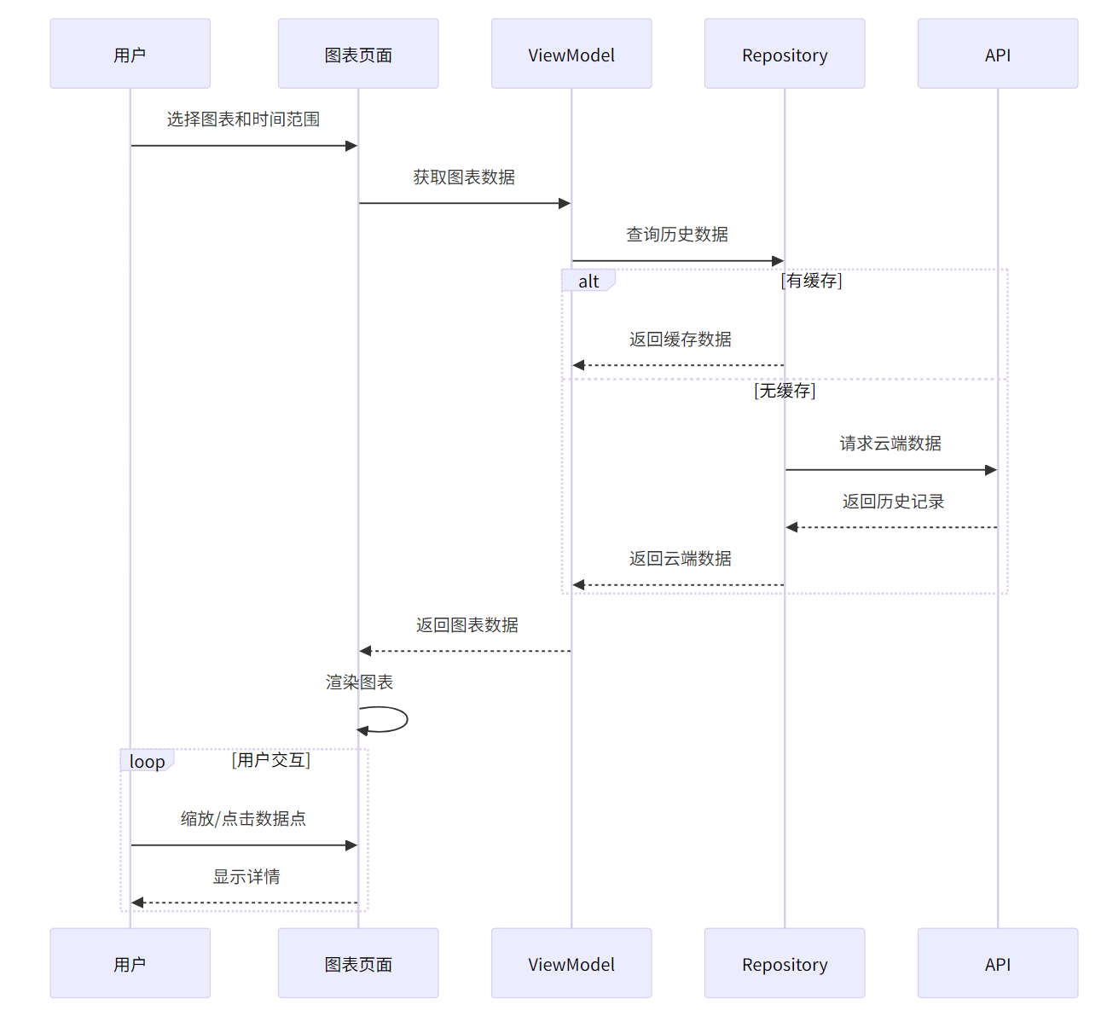
图1.2 数据库历史数据图表功能核心流程顺序图

界面截图：该图展示了物联网监控系统界面，主要用于监测养殖场环境与安防数据。图中分区域显示了甲烷、火焰、视频监控等多类实时指标，以及温度、湿度、二氧化碳等环境参数的平均统计信息。数据库历史数据图表功能界面截图如图1.3所示。
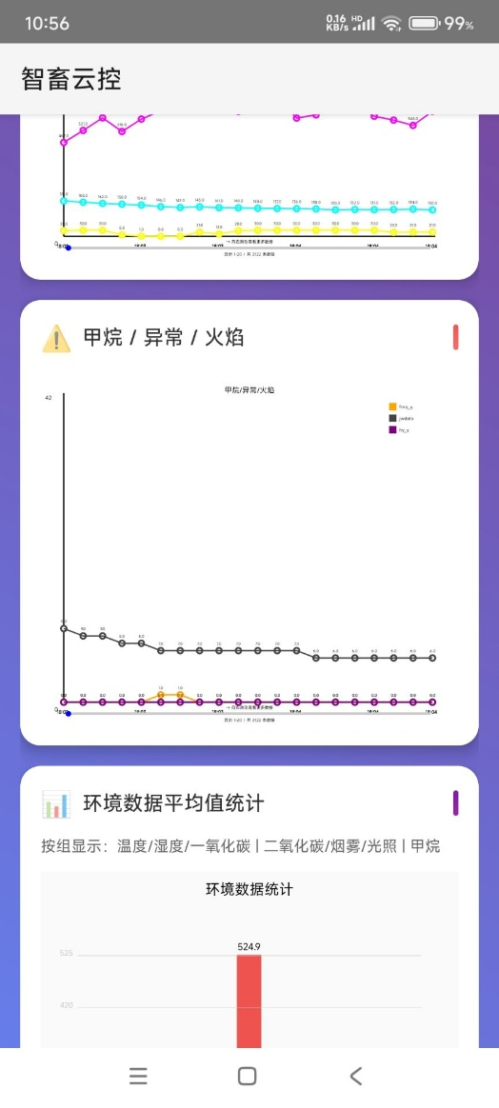
图1.3 数据库历史数据图表功能界面截图

1.4.2 组件应用、云端打包
功能描述：系统基础架构支撑功能包括组件化开发、数据同步和跨平台部署。组件应用基于Vue.js构建可复用的SideBar侧边栏组件，支持props传参、slot内容自定义和emit事件通信，具备良好的封装性和扩展性。数据同步通过apiConfig工具类实现，支持本地存储API地址、连接测试和配置保存，移动端可灵活切换服务器地址。云端打包通过manifest.json配置实现跨平台支持，包含Android权限设置、网络安全配置和应用图标等，支持多种CPU架构，实现"一次开发、多端部署"。
实现思路：本模块基于Vue.js构建可复用SideBar组件，实现组件化开发；通过apiConfig工具类管理API地址，应用启动时自动检测并持续监听网络状态，确保数据同步稳定可靠；利用manifest.json配置实现跨平台云端打包，支持多种CPU架构，最终达成"一次开发、多端部署"目标。
核心流程顺序图：该流程图展示了“智畜云控”系统中用户与管理员的交互流程，涵盖登录认证、实时数据推送、公告发布与查看等功能模块。整体结构体现了从客户端到服务器再到实时服务的完整数据传输与业务处理过程。 组件应用、云端打包核心流程顺序图如图1.4所示。
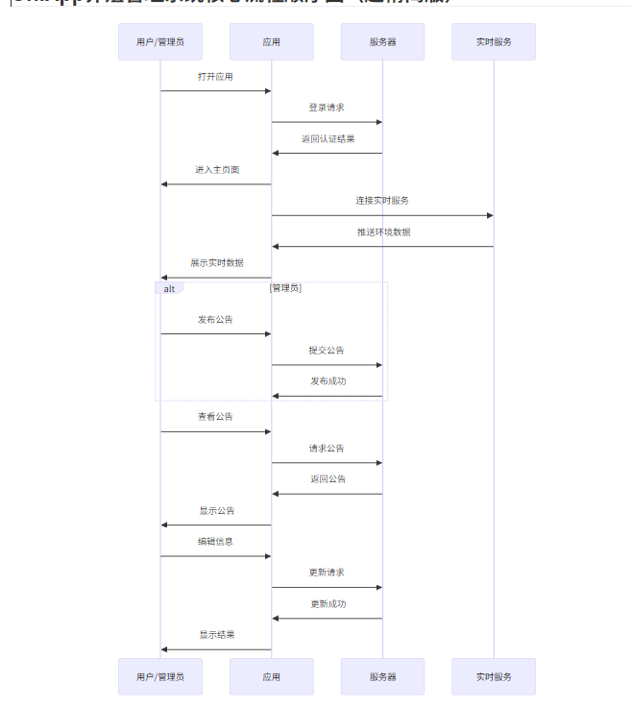
图1.4 组件应用、云端打包功能核心流程顺序图
界面截图：这张图展示了一个名为“牲畜管理”的系统界面，主要用于管理和查看养殖场内的牲畜信息。用户可按养殖场、类型和状态筛选牲畜，查看总数、健康与预警数量，并浏览每头牛的编号、类型、年龄、体重等详细信息。组件应用、云端打包功能界面截图如图1.5所示。
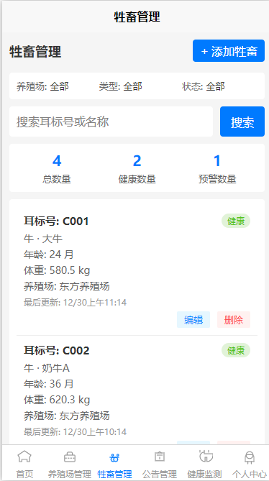
图1.5组件应用、云端打包功能界面截图

1.4.3 自定义插件和Web组件复用
功能描述：自定义插件系统模拟了Cordova环境，封装了设备信息获取、网络状态监测、相机服务等移动端特有功能，支持在浏览器中进行测试。Web组件复用机制实现了底部导航栏、API工具模块、页面路由管理等核心功能的模块化设计，同时支持响应式设计，适配不同设备屏幕尺寸。本项目通过自定义插件和Web组件复用机制，实现了畜牧养殖管理系统的跨平台开发与功能扩展。
实现思路：本模块通过自定义插件系统模拟Cordova环境，封装设备信息获取、网络状态监测、相机服务等移动端功能，支持浏览器测试；同时利用Web组件复用机制实现底部导航栏、API工具模块、页面路由管理等核心功能的模块化设计，并采用响应式布局适配不同设备屏幕尺寸，最终实现畜牧养殖管理系统的跨平台开发与功能扩展。
核心流程顺序图：该图描述了智能畜牧养殖管理系统的后端交互流程，涉及用户登录、数据查询、公告查看及个人信息修改等操作。整个流程清晰展示了用户请求从应用层经API服务到数据库，再返回结果至前端的完整数据流转路径。自定义插件和Web组件复用核心流程图如图1.6所示。
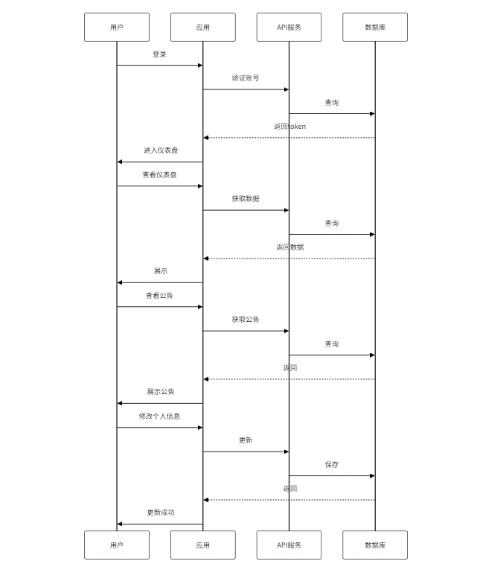
图1.6自定义插件和Web组件复用核心流程图
界面截图：这张图展示了智能畜牧养殖系统中的环境监测界面，可以实时查看温度、湿度、空气质量等数据，并提供温度调节功能。底部导航栏设有环境监测、历史数据、新闻和个人信息等主要功能入口。自定义插件和Web组件复用功能界面截图如图1.7所示。
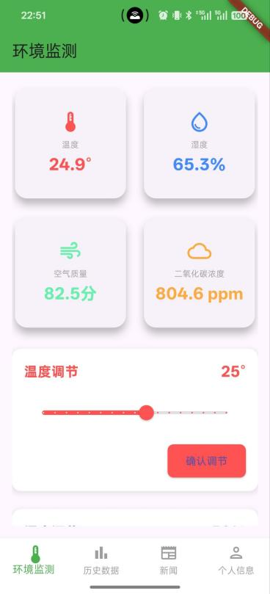
图1.7自定义插件和Web组件复用功能界面截图

1.4.4 图表绘制和异常弹窗
功能描述：实现图表绘制和异常弹窗两大特色功能，提升系统的用户体验和功能完整性。图表绘制支持折线图、柱状图、饼图等多种图表类型，用于展示养殖环境参数变化趋势和设备运行状态统计；异常弹窗实现系统异常和报警信息的弹窗提示功能，当检测到环境参数异常、设备故障或系统错误时，及时向用户展示详细信息并提供处理建议。
实现思路：基于微信小程序的Component机制封装常用UI元素为独立组件，通过props传递数据，通过events触发父组件方法，实现组件的灵活复用和状态管理；集成第三方图表库（如ECharts），通过配置项定义图表样式和数据源，实现动态数据绑定和实时更新，支持图表交互和数据钻取；监听WebSocket实时推送的异常数据，当触发报警条件时，调用弹窗组件展示异常类型、发生时间、具体数值和建议措施，支持用户进行确认或忽略操作，并记录处理日志。
核心流程顺序图：该流程图说明了智能养殖系统中用户操作触发自定义组件更新、数据重绘与异常处理的完整交互过程。系统通过实时监测与日志记录，确保数据可视化与异常响应的闭环管理。图表绘制和异常弹窗核心流程图1.8所示。
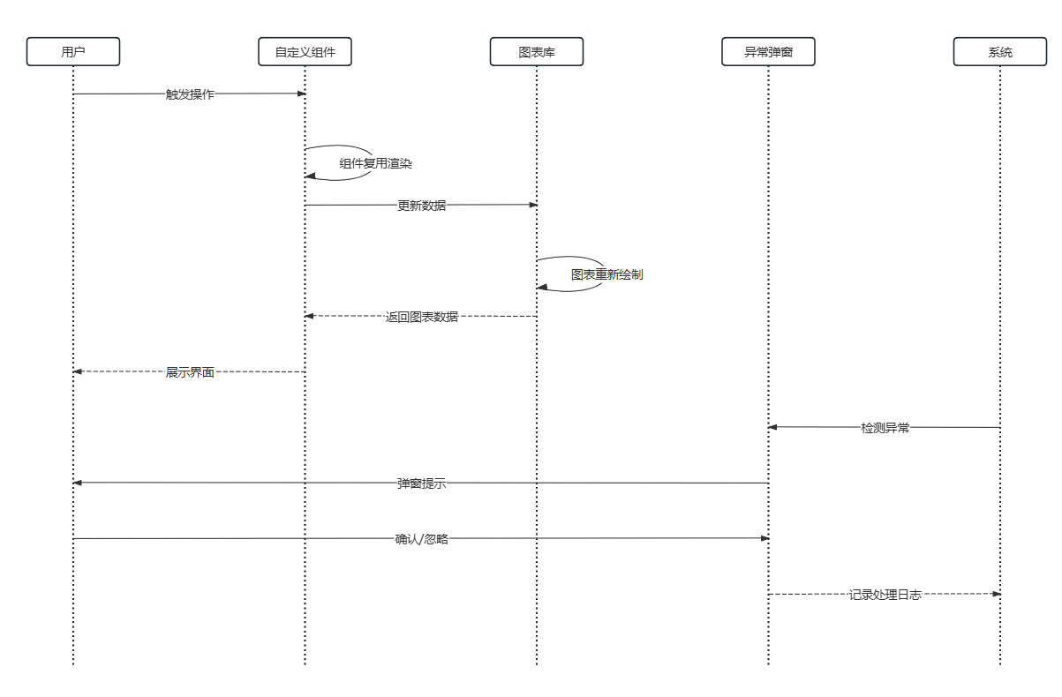
图1.8图表绘制和异常弹窗核心流程图
界面截图：这张图展示了一个健康监测系统界面，主要用于统计和分析养殖牲畜的健康状况。界面显示了异常数量、治疗中数量、健康趋势图表以及近期的异常事件列表，便于用户快速掌握整体健康动态。图表绘制和异常弹窗功能界面截图如图1.9所示。
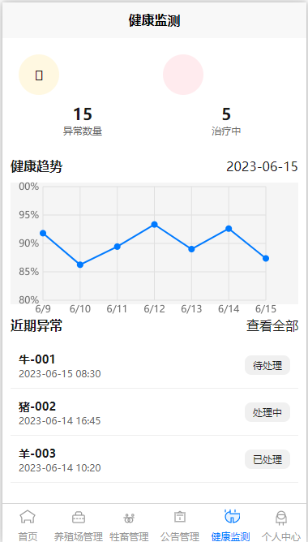
图1.9图表绘制和异常弹窗功能界面截图

1.4.5 环境数据监测实时更新
功能描述：实时数据更新、界面动态显示、定时任务调度。界面响应基于现代前端框架构建响应式页面，数据绑定实现同步。数据更新通过环境数据提供者组件与云数据库通信，获取数据并缓存。定时调度通过定时器服务按预设间隔自动触发。跨平台兼容性通过云数据库多平台支持实现，达成"一次开发、多端运行"目标。
实现思路：本模块基于现代前端框架构建响应式环境监测页面组件，通过数据绑定和事件监听实现界面与数据的同步更新；利用环境数据提供者组件与云数据库通信，实现数据获取、本地缓存、错误处理及重试机制；集成定时器服务按预设间隔自动触发数据更新，确保环境数据实时性和连续性。
核心流程顺序图：这张图描述了智能畜牧系统中管理员从前端登录到设备管理、数据监控及异常处理的全流程。它展示了从用户认证、设备接入与认证、实时数据存储、远程控制，到数据分析、报表生成及异常检测与通知的完整系统运作链路。环境数据监测实时更新核心流程图如图图1.10所示。
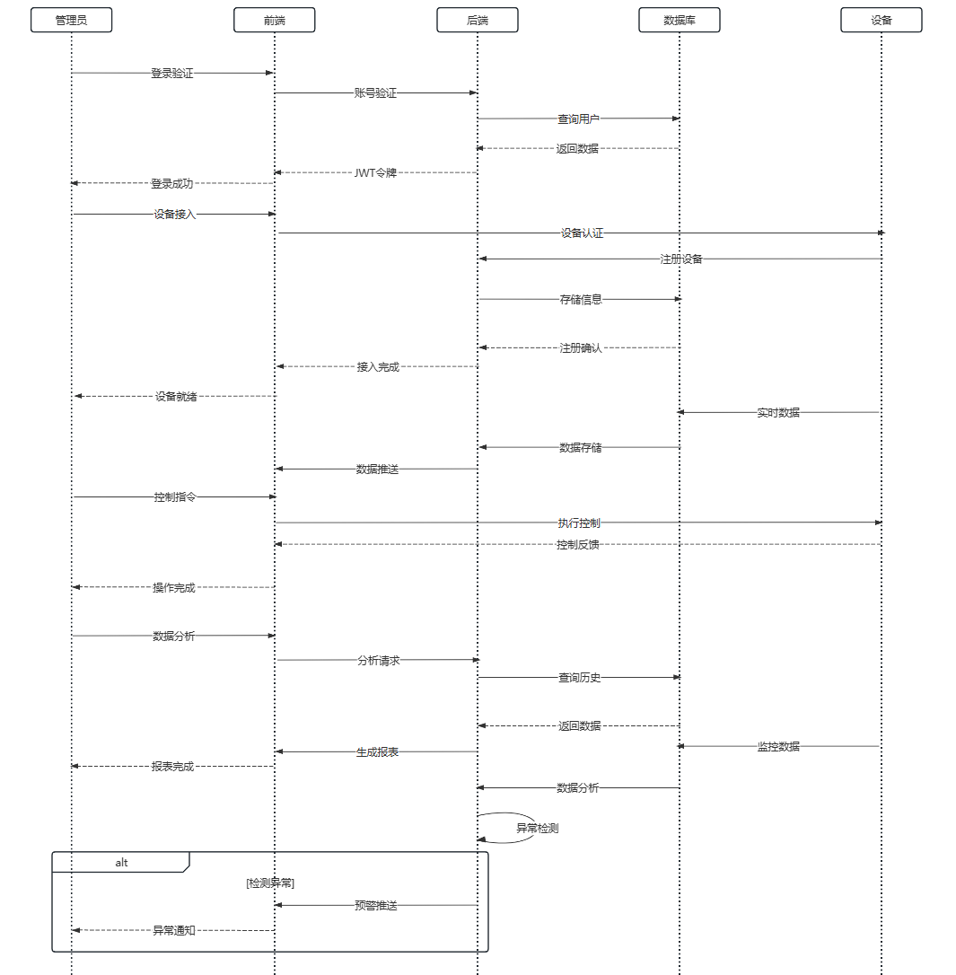
图1.10环境数据监测实时更新核心流程图
界面截图：该图展示了一张环境监测设备的数据表格，包含温度、湿度、二氧化碳浓度等环境参数的实时记录。每行数据对应一个设备的监测结果与创建时间，并提供了“查看详情”的操作入口。环境数据监测实时更新功能界面截图如图1.11所示。
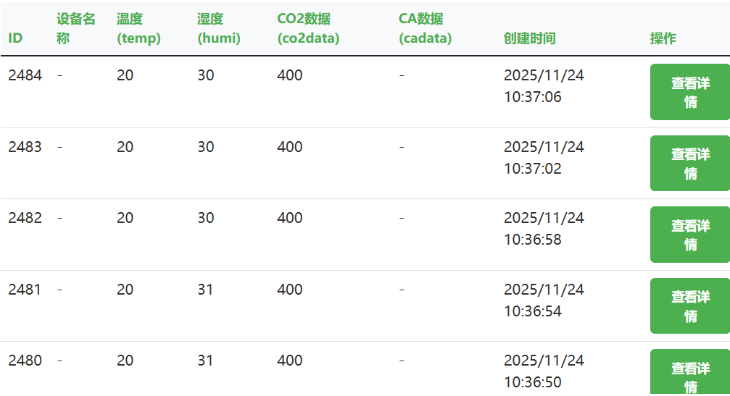
图1.11环境数据监测实时更新功能界面截图

1.4.6 管理后台与数据报表​
功能描述：本模块基于 Vue.js 组件化架构，提供全流程运维管理能力。支持管理员账号创建、细分权限分配及账号信息增删改查，通过 localStorage 保障登录安全与操作连续性；集成物联网设备接入、状态监控、远程控制及故障报警查询导出功能，实现设备实时通信与问题快速排查；支持牲畜个体信息批量录入、智能检索与多条件筛选，满足规模化养殖档案管理需求；可配置养殖预警阈值、数据同步频率等基础参数，确保多端参数一致。
实现思路：本模块基于云端多维度数据，提供可视化分析与报表输出服务。采集环境、设备运行、养殖生产三类核心数据，通过 apiConfig 工具类与云端数据库实时同步，保障数据准确时效；支持按时间周期、养殖区域等多维度筛选，自动生成折线图、柱状图等可视化图表，支持放大查看与 Excel/PDF 格式导出；通过实时数据与预设阈值对比，高亮展示异常数据并生成统计报表，助力及时调控。
核心流程顺序图：展示了基于前后端分离架构的设备管理平台核心流程，涵盖登录验证、设备接入、数据采集、控制指令下发及数据分析五个模块。图中以泳道图形式清晰划分了管理类、前端、后端、数据源及设备五个角色间的时序交互与数据流向。管理后台与数据报表核心流程图如图1.12所示。

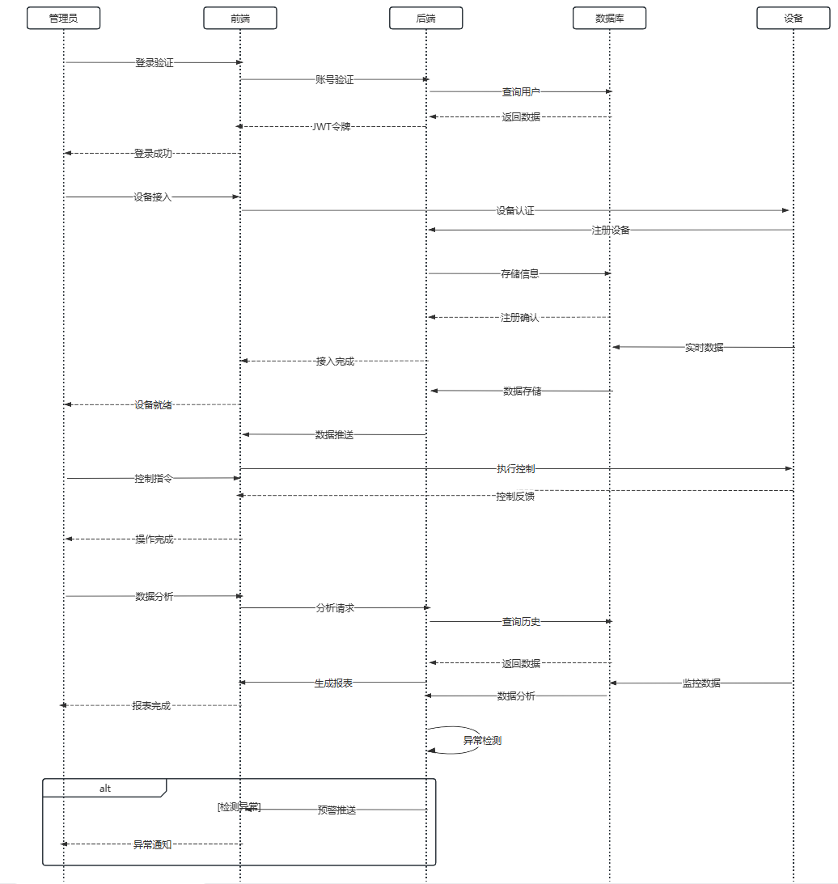
图1.12管理后台与数据报表核心流程图
界面截图：这是一个温室环境监控界面，实时显示棚内温度过高、土壤湿度过低及气温波动等异常告警，同时提供室外温湿度、实时视频及虫情监测信息。面板集成告警、视频与环境数据，用于农业生产环境的集中监控与预警。管理后台与数据报表功能界面截图如图1.13所示。
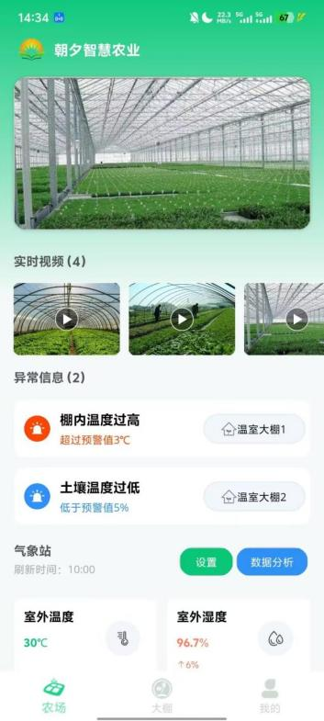
图1.13管理后台与数据报表功能界面截图

1.5系统测试与优化

1.5.1 测试策略
本项目采用多层次测试策略，结合手动测试与自动化测试，确保系统质量和稳定性。
单元测试：针对各技术栈核心函数和模块进行细粒度验证。基于Jest/Mocha测试框架，重点覆盖环境数据处理算法、用户身份认证流程、数据统计计算等关键业务逻辑，确保底层代码的正确性和可靠性。
集成测试：验证各客户端与数据库层之间的交互逻辑。通过Postman工具对所有RESTful API接口进行系统性测试，涵盖请求参数校验、响应数据格式验证、业务逻辑正确性检查等多维度测试场景，保证跨平台数据的一致性和准确性。
功能测试：对系统全功能模块进行端到端验证。覆盖环境监测实时展示、数据可视化分析、用户权限管理、异常预警推送、公告信息发布等核心功能模块，确保各平台功能实现的完整性和业务逻辑的正确性。
性能测试：通过多设备并发访问场景评估系统响应能力。运用Chrome DevTools进行页面加载性能分析、网络请求耗时监测、内存占用情况追踪等专业测试，量化评估各技术栈的性能表现，识别潜在性能瓶颈并针对性优化。
兼容性测试：在多样化设备和浏览器环境下验证系统一致性。包括Android手机与平板设备、iOS移动设备，以及Chrome、Safari等主流浏览器，确保UI渲染、交互响应、数据展示等在各平台上保持一致的用户体验。

1.5.2 测试结果
功能测试：所有功能均符合需求设计。
性能测试：接口响应时间满足需求；系统无卡顿、崩溃，性能表现良好。
安全性测试：密码加密存储、数据传输加密通过测试；权限控制严格，无越权操作问题；非法请求可被有效拦截，数据篡改防护有效，安全性达标。
总体测试结论：系统功能完整、性能稳定、兼容性良好、安全性达标，满足项目需求与实际应用场景要求，可正常交付使用。

1.5.3 性能优化
数据访问层优化：数据库连接池合理配置，避免频繁创建销毁连接，Redis缓存用户会话和热点数据，减少数据库查询压力，环境数据表时间字段添加索引，加速时间范围查询。
后端服务优化：预编译SQL语句，提升查询效率，WebSocket长连接实现实时数据推送，降低网络开销，异步处理非核心任务（如日志记录、数据统计），接口返回数据按需裁剪，避免传输冗余字段。
前端加载优化：Flutter实现数据分页加载，避免一次性加载大量数据，Web资源压缩合并，减少HTTP请求次数和文件体积，静态资源启用浏览器缓存，图表数据采样降维，提升渲染性能。
数据库存储优化：定期数据归档，保持主表数据量在合理范围，优化InnoDB缓冲池配置，充分利用内存缓存，慢查询分析与执行计划优化，识别并解决性能瓶颈。

1.5.4 安全措施
身份认证：采用JWT认证机制，用户登录后生成具有过期时间的令牌，确保系统资源只能被授权用户访问。微信小程序使用微信云开发的登录态验证，Android端使用JWT令牌验证。
权限控制：基于角色的访问控制，区分管理员和普通用户权限。管理员可进行用户管理、公告发布等操作，普通用户仅能查看数据和接收预警通知。
数据加密：使用bcryptjs算法进行密码哈希存储，盐值加密确保密码安全性；所有数据库连接采用SSL/TLS加密；使用安全密钥签名，防止令牌伪造。
安全配置：使用环境变量存储敏感配置，如数据库密码、密钥等；合理设置JWT过期时间，平衡安全性和用户体验；禁用不必要的HTTP方法，只开放需要的API端点；数据库账号权限最小化，避免权限过大风险。

1.6项目成果展示

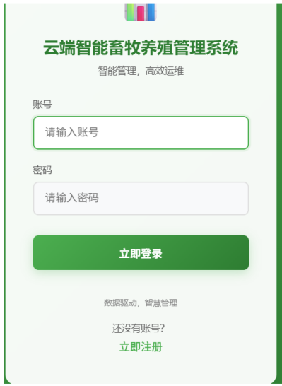
1.6.1 系统截图
图1.14为用户登录与注册界面截图。该图展示了一个名为“云端智能畜牧养殖管理系统”的登录界面，用户可通过输入用户名和密码进行登录。界面下方还提供了“API配置”入口和“立即注册”选项，用于系统配置与新用户注册。

图1.14用户登录与注册界面截图
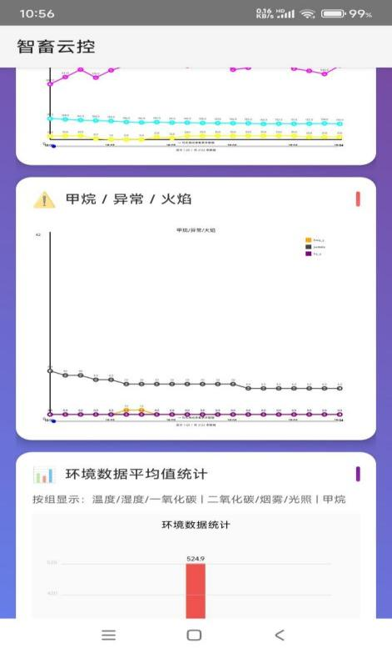
图1.15为系统绘制的数据库历史数据图表截图。此图通过折线图、柱形图等图表形式，直观呈现温湿度、氨气浓度、光照强度等环境参数的变化趋势和统计分布。

图1.15数据库历史数据图表截图

图1.16为环境温湿度采集和预警阈值设置截图。该功能集成物联网设备接入、状态监控、远程控制、预警阈值设置及故障报警查询导出功能，实现设备实时通信与问题快速排查。


图1.16环境温湿度采集和预警阈值设置截图

图1.17为多维度数据采集和底部导航栏截图。自定义插件系统模拟了Cordova环境，封装了设备信息获取、网络状态监测等功能。Web组件复用机制实现了底部导航栏、API工具模块等核心功能的模块化设计。

图1.17维度数据采集和底部导航栏截图
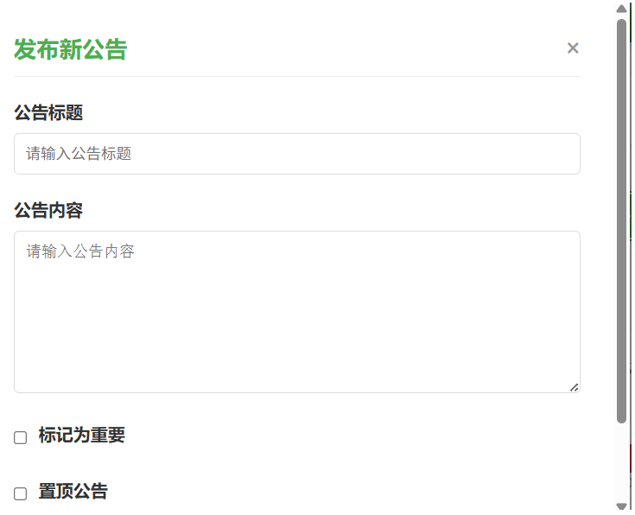
图1.18为公告管理界面截图。该功能可执行发布公告，删除公告，置顶公告等命令。

图1.18公告管理界面截图

1.6.2 AI工具总结
Trae AI应用。作为智能集成开发环境助手，Trae AI在本项目中承担核心编码辅助工作。在Flutter移动应用开发中，Trae AI通过智能代码补全功能为Dart语言提供实时代码建议；在Spring Boot后端开发中，Trae AI辅助生成Java代码，包括控制器层的RESTful接口定义、业务逻辑层的服务实现、数据访问层的JPA查询语句等。
成果评价：通过Trae AI的智能补全功能，项目整体编码效率显著提升，代码输入量大幅减少；实时语法检查功能有效降低了编译错误和运行时异常的发生率；代码重构建议帮助优化了用户管理模块、环境监测模块的代码结构，使项目代码可维护性显著增强，整体代码质量达到预期标准。
豆包应用。豆包在本项目中主要承担需求分析、架构咨询和文档撰写等辅助工作。在项目初期，豆包协助梳理了畜牧养殖管理系统的功能需求，明确了环境监测、用户管理、数据可视化等核心功能模块的交互关系。在技术架构选型阶段，豆包提供了关于前后端技术栈搭配、数据库表结构设计规范、多端适配方案等专业建议，最终确定了Flutter+Spring Boot+MySQL的主流技术架构组合。
成果评价：通过豆包的需求梳理，项目功能模块划分清晰，业务流程设计合理；技术架构选型方案科学可行，为项目实施提供了明确方向；项目文档完整性和专业性得到显著提高，技术方案评审效率提升，整体项目推进更加顺畅有序。
DeepSeek应用。DeepSeek在本项目中主要用于复杂算法实现、数据库优化和性能问题诊断等技术深度场景。在环境数据智能预测方面，DeepSeek辅助生成了基于时间序列分析的预测算法代码，实现了温度、湿度等环境指标的趋势预测功能。数据库层面，DeepSeek针对环境数据大表提供了专业的SQL查询优化建议，有效解决了时间范围查询的性能瓶颈问题。在跨平台开发遇到技术难点时，DeepSeek提供了Flutter与Android原生代码互调机制、Spring Boot与微信云函数对接方案、多端数据一致性保障策略等专业支持。
成果评价：通过DeepSeek的环境预测算法，实现了养殖环境智能预警功能，系统可提前识别环境异常风险；数据库优化方案实施后，环境数据查询响应时间降低；跨平台技术方案确保了Flutter与Android原生模块、微信小程序的顺利对接，多端功能完整实现，系统整体性能和用户体验达到预期目标。

1.6.3创新点总结
分层架构 + 混合云架构：采用无服务器架构设计，各技术栈客户端直接连接阿里云RDS MySQL数据库；支持直接连接和云函数两种访问方式，适应不同技术栈需求；微信小程序通过微信云函数访问数据库；Android端直接通过JDBC连接数据库，减少中间层延迟。
前后端分离架构：前端负责界面展示和用户交互，后端负责数据处理和业务逻辑；各部分职责明确，便于维护和扩展；实现RESTful API设计，接口清晰、易用。
统一数据源：所有技术栈共享同一阿里云RDS MySQL 8.0数据库；保证数据一致性和完整性。
跨平台兼容性：Android原生、Flutter、微信小程序、Uniapp、Cordova、MAUI6种技术栈实现，覆盖Android、iOS等多个平台；各平台功能一致，数据实时同步。
多角色权限管理：基于角色的访问控制；区分管理员和普通用户权限；实现分层管理，保障系统安全。
多图表类型展示：使用Chart.js实现折线图、柱状图等多种图表类型；支持历史数据分析和多维度对比；提供数据统计功能（平均值、最大值、最小值计算）。
JWT认证机制：实现基于JWT的身份认证；设置合理的过期时间，平衡安全性和用户体验；使用安全密钥签名，防止令牌伪造。

2小组报告

2.1小组结构与分工

2.1.1 小组组织结构
本项目小组采用扁平化管理模式，设置项目负责人一名，负责统筹项目整体进度与资源协调，制定开发计划与里程碑目标。项目组下设四个职能小组：前端开发组负责Flutter移动应用及Web管理端的界面开发与多端适配工作；后端开发组承担Spring Boot服务架构设计、RESTful API接口开发及WebSocket实时通信功能的实现工作；数据库组负责MySQL数据库设计与优化、Redis缓存策略配置及数据备份与安全机制管理工作。

2.1.2 成员角色与职责
本项目小组由六名成员组成。
杨龙担任项目负责人兼Android开发工程师，负责项目的整体协调推进，Android原生应用开发以及传感器数据采集模块的实现工作。
张玉妍担任Cordova开发工程师，负责基于HTML5、CSS和JavaScript的混合应用开发及前端界面设计与实现工作。
李良辰担任Flutter开发工程师，负责Flutter跨平台应用的开发工作及整体技术架构设计工作。
阮珧担任MAUI开发工程师，负责基于.NET MAUI框架的应用开发及系统测试工作。
杨浩天担任Uniapp开发工程师，负责多端统一开发框架的应用开发及数据可视化功能实现工作。
孙锦年担任小程序开发工程师，负责微信小程序的开发工作及用户界面交互设计工作。

2.1.3 技术能力分配
杨龙熟练掌握Java、Android SDK及传感器技术，负责Android原生应用开发及传感器数据采集模块实现工作。
张玉妍精通HTML、CSS、JavaScript及Cordova框架，负责基于HTML5+CSS+JavaScript的前端界面开发工作。
李良辰熟练掌握Dart语言及Flutter跨平台开发框架，负责Flutter应用开发及整体技术架构设计工作。
阮珧精通C#编程语言及.NET MAUI框架，负责.NET MAUI应用的开发及系统测试工作。
杨浩天熟练掌握Java、Android SDK及Uniapp跨平台开发技术，负责Uniapp应用开发及数据可视化功能实现工作。
孙锦年熟练掌握Java、Android SDK及微信小程序开发技术，负责微信小程序的开发及用户界面交互设计工作。

2.1.4 任务分工说明
多端并行覆盖：团队采用多端并行开发模式，六名成员分别负责Android原生、Flutter、.NET MAUI、Uniapp、微信小程序及Cordova六种不同技术栈的应用开发工作，实现了对主流移动端平台的全覆盖。
技术专长匹配：分工依据各成员的技术专长进行精准匹配，确保每个人都能在熟悉的领域内高效工作，充分发挥各自技术优势，提高整体开发效率。
一岗多责设计：项目负责人杨龙兼任项目经理和Android开发工程师职责，既承担项目整体协调管理工作，又参与一线代码开发工作，体现了精简高效的人员配置理念。
协同配合机制：各成员在项目负责人统一调度下，既独立承担各自平台的开发任务，又通过统一的API接口和数据标准实现互联互通，确保多端功能的一致性和数据的同步性。

2.2技术栈选择与理由

2.2.1 技术选型过程
首先明确系统核心功能需求是环境监测、智能预警、日志管理、设备控制，确定多端适配要求（Android、iOS、微信小程序、Web）及性能，对前端框架Flutter、Uniapp、Cordova、后端架构Spring Boot、Node.js、数据库MySQL、Redis进行广泛调研，掌握各技术栈的适用场景与发展趋势，然后从技术成熟度、开发效率、运行性能、维护成本、安全合规五个维度设计备选技术方案，涵盖前端交互、后端API、数据库设计等内容，并进行量化评分与综合比较，最终确定采用Flutter+Spring Boot+MySQL+Redis技术栈，Cordova和微信小程序作为补充适配方案，实现开发效率与运行性能的最佳平衡。

2.2.2 技术优势分析
后端技术栈优势：Spring Boot框架简化Spring应用搭建过程，提供自动化配置和内嵌服务器；支持RESTful API快速开发，内置监控和健康检查功能。
前端技术栈优势：Flutter框架采用Dart语言开发，提供高性能渲染引擎和丰富UI组件库，支持一套代码多端运行，显著提升开发效率；热重载功能加速开发调试，Material Design和Cupertino组件确保跨平台界面一致性；Cordova混合开发基于HTML5+CSS+JavaScript技术栈，降低Web开发人员门槛，支持快速迭代和动态更新；丰富的插件生态便于调用设备原生功能，适合轻量级模块开发；微信小程序针对国内用户习惯，优化移动端体验；无需安装即用，传播便捷，降低用户使用门槛。
数据库优势：MySQL作为主数据库，开源免费，社区生态完善；支持事务ACID特性，保证数据一致性；查询优化器成熟，索引机制高效，适合读多写少的业务场景。Redis缓存层基于内存的键值存储，查询响应时间极短；支持丰富数据结构（字符串、哈希、列表等），可存储会话信息和热点数据；内置过期策略和淘汰机制。

2.2.3 技术挑战与解决方案
挑战一：跨平台兼容性
问题：需要在Android和iOS平台上实现相同的功能，保持用户体验一致。不同平台的API接口、UI渲染机制和硬件能力存在差异，给开发带来较大挑战。解决方案：使用Uniapp框架实现跨平台开发，该框架基于Vue.js，一套代码可同时编译到iOS、Android、微信小程序等多个平台。同时针对不同平台进行特定的优化和适配，确保在各平台上的功能和UI表现一致。
挑战二：实时数据传输
问题：需要实现环境数据的实时采集、传输和展示。传感器数据更新频率高，传统HTTP轮询方式延迟大、资源消耗高，难以满足实时性要求。解决方案：采用WebSocket技术实现数据实时推送，建立客户端与服务器的长连接通道，数据更新时服务器主动推送至客户端，有效减少HTTP请求的延迟，降低网络带宽消耗。。
挑战三：数据安全
问题：需要保障用户数据的安全和隐私。养殖数据涉及用户隐私和商业机密，一旦泄露将造成严重后果。解决方案：采用多层次安全防护措施。使用JWT进行身份认证，实现无状态的分布式鉴权；全站使用HTTPS加密传输，防止数据被窃取或篡改；后端接口实施参数化查询，有效防止SQL注入攻击；并建立操作日志审计机制，记录关键操作便于追溯。
挑战四：系统性能
问题：需要处理大量的传感器数据和并发请求。养殖环境监测产生的数据量大且频繁，高峰期可能面临性能瓶颈。解决方案：对数据库常用查询字段建立索引，优化SQL查询效率；后端服务采用异步处理机制，利用Node.js事件循环特性高效处理并发请求；数据量大时采用分表策略，按时间维度归档历史数据，保证当前数据查询性能。
挑战五：团队协作
问题：团队成员使用不同的技术栈，需要良好的协作和沟通机制。6名成员分别负责Android原生、Cordova、Flutter、MAUI、Uniapp和微信小程序6个端，代码规范不统一容易导致集成困难。解决方案：制定统一的开发规范和接口文档，明确RESTful API设计标准和错误码体系；使用Git进行版本控制，采用分支管理策略规范代码合并流程。

2.3技术整合与实现

2.3.1 项目启动阶段
需求分析与确认：完成畜牧环境监测设备的需求分析，明确传感器数据采集、功能展示和预警通知等核心需求，明确六端部署的功能和性能要求，制定详细的功能清单和优先级排序。
技术方案设计：设计前后端分离架构Android + Cordova + Flutter + MAUI + Uniapp + 微信小程序客户端，Express后端服务，MySQL数据库；确定六端部署的混合技术方案，明确各平台的技术选型和功能分工，完成核心表结构设计；定义RESTful API规范，统一接口命名规则和参数格式；实现JWT认证机制设计，确定Token生成和验证策略
环境搭建与项目初始化：搭建各平台开发环境，初始化各平台项目框架，配置基础依赖和网络请求模块；制定代码规范文档，包括命名规范、注释规范和代码格式要求。
本阶段成功完成了项目前期准备工作，建立了完整的技术基础和管理体系。通过需求调研明确了系统核心功能和性能要求，设计了基于前后端分离的六端混合技术架构，为多平台部署奠定了技术基础。完成了各平台开发环境搭建和项目框架初始化，为后续开发工作提供了标准化的工作环境。

2.3.2 核心开发阶段
后端服务开发：搭建Node.js + Express.js框架，配置中间件；实现用户管理功能（注册、登录、权限验证），集成JWT认证；开发环境数据接收存储API，支持传感器批量写入；实现异常检测逻辑，定时检查数据阈值；开发数据查询统计API，支持时间范围筛选和多维度统计。
Android平台开发：实现传感器数据采集功能，通过传感器API获取温度、湿度、光照数据；开发Retrofit网络模块实现后端API交互；实现实时数据展示界面和异常预警通知功能。
Uniapp平台开发：基于Vue.js开发跨平台应用，实现一套代码多端运行；集成uCharts图表库开发环境数据可视化界面；实现数据列表分页加载功能；开发用户登录注册页面，集成JWT Token管理；实现消息推送功能，支持实时接收异常预警。
其他平台开发：Cordova平台开发HTML5网页应用实现基础数据查看；Flutter平台开发跨平台应用实现数据图表展示；MAUI平台开发.NET应用实现数据报表生成；微信小程序使用云函数实现数据访问和用户认证。
本阶段顺利完成各平台核心功能开发，实现了前后端数据交互和UI界面展示目标。后端服务稳定运行，API接口开发完成；六端应用（Android、Uniapp、Cordova、Flutter、MAUI、微信小程序）核心功能按计划推进开发任务，通过中期检查。

2.3.3 系统整合阶段
接口联调与数据同步： 完成所有API接口开发和对接，实现接口文档标准化；统一各平台接口调用方式，建立统一错误处理机制；实现基于时间戳的增量同步机制，支持在线实时同步和离线延迟同步；开发冲突解决策略，使用版本号和时间戳结合的策略处理数据冲突。
跨平台适配优化： 针对iOS和Android平台的UI差异进行适配，确保界面显示一致；处理各平台权限差异；优化渲染性能，提升页面加载速度；修复各平台兼容性问题。
性能优化： 前端实现代码混淆和资源压缩，优化JavaScript执行效率；后端添加数据库索引，优化SQL查询语句避免全表扫描；实现Redis缓存层缓存频繁访问的热点数据；实现请求合并和响应压缩减少网络传输量。
功能完善与Bug修复： 完善异常预警功能，增加多种预警通知方式；优化数据可视化展示，增加更多图表类型和交互功能；完善用户权限管理，实现细粒度功能权限控制；修复测试中发现的Bug，确保系统稳定性。
本阶段顺利完成各平台功能联调，实现了跨平台数据同步目标。接口完成标准化对接，数据同步成功率显著提升，在线同步延迟较低。系统性能得到优化，启动速度和内存占用改善，用户体验提升。异常预警、数据可视化和用户权限管理等功能进一步完善，系统稳定性增强。

2.3.4 测试交付阶段
功能测试：设计并执行功能测试用例，覆盖所有功能模块和用户场景；测试各平台功能完整性，确保核心功能正常运行；验证数据正确性，确保数据采集、存储、查询各环节准确无误；测试异常处理机制，确保系统正确处理各类异常情况。
性能测试：进行响应时间测试，确保核心功能响应时间满足要求；进行并发能力测试，验证系统支持预期并发用户数；进行压力测试，评估系统在高负载下的稳定性和性能表现；测试内存占用和启动时间，确保在合理范围内。
兼容性测试：在不同Android版本、屏幕尺寸和分辨率手机上进行适配测试；测试不同品牌手机兼容性和不同网络环境下的系统表现。
安全测试：测试身份认证机制，验证JWT Token安全性；测试权限控制机制，确保用户只能访问授权功能和数据；测试数据加密传输和SQL注入防护。
测试结果统计与文档完善：统计各类测试用例完成情况和通过率，修复发现的Bug；整理技术文档，准备演示材料和功能演示视频，部署测试环境进行上线前验证。
本阶段顺利完成全面系统测试工作，测试用例通过率均达到预期标准，系统性能指标达到预期要求。所有已知Bug已修复或记录处理方案，系统稳定性和可靠性达到交付标准。通过功能、性能、兼容性和安全性全方位测试验证，确保各平台应用能够稳定运行并满足用户需求。

2.4团队协作分析

2.4.1 团队组织结构
本项目小组采用扁平化的组织结构，这种结构摒弃了传统的层级壁垒，使团队成员之间能够进行更加直接和高效的沟通。在扁平化结构下，每位成员都能够直接参与项目决策，提出自己的意见和建议，这不仅提高了团队成员的积极性，也使得项目决策更加科学和全面。团队负责人主要发挥协调和统筹的作用，而不是单向地发号施令，这种管理模式非常适合我们这种技术型的项目团队，能够充分发挥每个成员的专业特长和创造力。
在角色分配方面，团队根据每位成员的技术专长和个人兴趣进行了合理分工，确保每个人都能在自己擅长的领域发挥最大价值。项目负责人由杨龙担任，他不仅具备扎实的Java和后端开发能力，还对系统架构设计有较深的研究，因此负责项目的整体规划、架构设计和后端开发工作。其他成员则根据各自的技术背景分别负责不同的客户端平台开发：张玉妍负责基于HTML5、CSS和JavaScript的Cordova开发；李良辰负责Flutter跨平台应用开发，同时兼任UI/UX设计工作；阮珧负责.NET MAUI应用开发，并承担数据分析相关的任务；杨浩天负责Uniapp跨平台应用开发和组件设计工作；孙锦年则负责后端开发和数据同步功能的实现。
这种角色分配方式充分考虑了团队成员的技术能力和发展需求。在技术能力方面，每位成员都被分配到了自己最熟悉的技术领域同时，团队注重培养成员的协作能力，重要功能模块都由多名成员协作完成，这样既保证了开发质量，也促进了团队成员之间的技术交流和知识共享。

2.4.2 沟通机制
本项目建立了多层次的沟通机制，确保团队成员之间能够及时传递信息、解决问题。沟通机制遵循"及时、高效、可追溯"的原则，既保证了信息传递的时效性，也确保了重要决策有据可查。
问题反馈机制确保每个问题都能得到及时处理。团队使用专业的项目管理工具来跟踪问题的发现和解决过程，任何成员发现问题都可以随时提出，描述问题表现、复现步骤和期望结果。问题单创建后由项目负责人评估和分配，指定相关负责人处理，处理完成后需经验证确认才能关闭。这种规范流程确保每个问题都不会遗漏。
技术交流是团队共同进步的重要途径。对于技术决策，团队采用集体讨论与负责人确认相结合的方式。技术选型、架构设计等重大决策需经过团队充分讨论，提出多个备选方案分析优缺点，然后通过协商确定最终方案。项目负责人在集体讨论基础上做出最终确认并对结果负责。这种机制既保证了决策的民主性和科学性，也确保了决策的执行力。

2.4.3 任务分配
本项目在任务分配时遵循四个核心原则：技术匹配、工作量均衡、兴趣导向和交叉协作，力求在保证项目进度的同时，也促进团队成员的成长和技术提升。
多端并行覆盖：团队采用多端并行开发模式，六名成员分别负责Android原生、Flutter、.NET MAUI、Uniapp、微信小程序及Cordova六种不同技术栈的应用开发工作，实现了对主流移动端平台的全覆盖。
技术专长匹配：分工依据各成员的技术专长进行精准匹配，确保每个人都能在熟悉的领域内高效工作，充分发挥各自技术优势，提高整体开发效率。
一岗多责设计：项目负责人杨龙兼任项目经理和Android开发工程师职责，既承担项目整体协调管理工作，又参与一线代码开发工作，体现了精简高效的人员配置理念。
协同配合机制：各成员在项目负责人统一调度下，既独立承担各自平台的开发任务，又通过统一的API接口和数据标准实现互联互通，确保多端功能的一致性和数据的同步性。

2.4.4 协作工具使用
代码管理方面：团队使用Git进行版本控制，建立了规范的分支管理策略。主分支用于存放稳定的发布版本，开发分支用于日常开发工作，功能分支用于开发新功能，修复分支用于修复Bug。所有代码变更都需要经过代码审查后才能合并到主分支，这种流程既保证了代码质量，也促进了团队成员之间的交流学习。
文档协作方面：团队使用在线文档工具进行知识管理和文档编写。各类文档都存放在在线文档平台上，支持多人同时编辑和评论。文档的版本历史自动保存，便于追溯修改记录。
项目管理方面：团队使用专业的项目管理工具来跟踪任务进度和问题处理。所有的开发任务、测试任务和文档任务都在项目管理工具中创建和管理，每项任务都有明确的负责人、截止时间和完成标准。项目负责人可以通过项目管理工具实时了解项目的整体进展，及时发现和处理进度偏差。可视化报表帮助团队直观地了解项目状态和预测进度趋势。
即时通讯方面：团队使用微信等即时通讯工具进行日常沟通和协调。团队建立了专门的沟通群，重要事项在群组中发布，确保所有相关成员都能及时收到信息。即时通讯工具还支持语音通话、视频会议等功能，方便团队成员进行远程沟通和协作。

2.5团队贡献分析

2.5.1 成员贡献评估
杨龙（项目负责人）：
贡献度：项目统筹协调与Android原生开发双重贡献。
核心价值：项目整体规划、进度控制、Android平台核心功能实现。
技术贡献：Java/Android SDK应用、传感器数据采集模块开发。
张玉妍（Cordova开发工程师）：
贡献度：HTML5混合应用开发主力。
核心价值：Web技术栈应用、跨平台界面实现。
技术贡献：HTML/CSS/JavaScript开发、Cordova框架应用。
李良辰（Flutter开发工程师）：
贡献度：跨平台开发与技术架构核心贡献。
核心价值：Dart/Flutter技术应用、系统整体架构设计。
技术贡献：跨平台应用开发、技术方案制定。
阮珧（MAUI开发工程师）：
贡献度：.NET技术栈与系统测试双重贡献。
核心价值：MAUI应用开发、质量保障。
技术贡献：.NET/MAUI开发、系统测试执行。
杨浩天（Uniapp开发工程师）：
贡献度：多端应用开发与数据可视化贡献。
核心价值：Vue.js技术应用、数据展示优化。
技术贡献：Uniapp开发、数据可视化功能实现。
孙锦年（小程序开发工程师）：
贡献度：微信生态与用户体验贡献。
核心价值：小程序开发、用户交互设计。
技术贡献：微信小程序开发、界面交互优化。

2.5.2 工作量分配
杨龙（项目负责人+Android开发）：工作量占比约20%，承担项目统筹协调与Android原生开发双重任务，包括整体规划、进度控制、传感器数据采集模块开发。
李良辰（Flutter开发+架构设计 ：工作量占比约20%，负责跨平台应用开发与技术架构设计，兼顾Dart/Flutter技术应用。
张玉妍（Cordova开发）：工作量占比约15%，负责混合应用开发，运用HTML/CSS/JavaScript技术栈实现跨平台界面。
阮珧（MAUI开发+测试）：工作量占比约15%，负责.NET/MAUI应用开发，同时承担质量保障与测试执行工作。
杨浩天（Uniapp开发+数据可视化）：工作量占比约15%，负责多端应用开发与数据可视化功能实现，运用Vue.js技术栈。
孙锦年（微信小程序开发+UI设计）：工作量占比约15%，负责小程序开发与用户交互界面优化，覆盖微信生态用户体验。

2.5.3 关键贡献点
分层架构设计：杨龙设计的分层架构方案实现了前后端分离，将业务逻辑与平台特定代码有效分离，提高了系统的可维护性和扩展性。
数据同步机制：孙锦年设计的跨平台数据同步机制，通过基于时间戳的增量同步策略和冲突解决机制，确保了各平台数据的一致性。
Flutter应用优化：李良辰对Flutter应用进行深度性能优化，通过代码重构和资源优化，显著提升应用启动速度和运行效率。
网络请求优化：孙锦年对网络请求进行优化，通过请求合并和响应压缩等技术，减少网络传输量和响应时间。
数据库查询优化：杨龙对数据库查询进行优化，通过添加索引和优化SQL语句，提高数据检索效率。
跨平台组件库：杨浩天开发的跨平台组件库实现高度代码复用，一套代码可在多个平台运行。
多平台开发覆盖：张玉妍完成Cordova开发，李良辰和阮珧分别完成Flutter和MAUI开发，扩大了系统应用范围。

2.6团队创新与亮点

2.6.1 技术创新
跨平台架构设计：采用了分层架构设计，实现了业务逻辑与平台特定代码的分离；开发了跨平台组件库，实现了代码复用；设计了统一的数据同步机制，确保了跨平台数据的一致性。
性能优化技术：实现了Flutter应用的启动速度优化，采用了图片懒加载和资源缓存策略，减少了网络请求；优化了数据库查询，提高了数据检索效率。
安全技术：实现了用户认证和授权机制，保障了用户数据安全；采用了数据加密技术，保护了敏感数据；实现了API接口的安全防护，防止了恶意攻击。

2.6.2 功能创新
个性化用户体验：实现了用户偏好设置，支持个性化界面定制；提供了多种主题模式，满足不同用户的需求；支持多语言切换，扩大了系统的应用范围。
智能数据分析：实现了用户行为分析，为产品优化提供了数据支持；提供了数据可视化功能，方便用户理解数据；实现了智能推荐功能，提升了用户体验。
社交功能：实现了用户之间的互动功能，增强了用户粘性； 支持分享功能，扩大了系统的影响力；提供了评论和反馈功能，方便用户参与产品改进。

2.6.3 过程创新
迭代式开发模式：将项目划分为多个迭代周期，每个周期聚焦特定功能模块，实现快速交付和持续验证。
快速响应机制：根据阶段反馈及时调整开发优先级和资源分配，保持开发方向与项目目标一致 。
规范化分支管理策略 ：建立主分支、开发分支、功能分支等多级分支体系，确保代码管理有序。
代码审查制度：所有代码变更需经过审查后才能合并，保障代码质量并促进团队技术交流。
云端代码托管：采用云端仓库实现代码集中管理，支持多人并行开发，便于备份和历史追溯。
在线协作编辑：使用在线文档工具实现多人同时编辑，提升文档编写效率和协作便捷性。

2.6.4 AI工具应用
Trae AI应用。作为智能集成开发环境助手，Trae AI在本项目中承担核心编码辅助工作。在Flutter移动应用开发中，Trae AI通过智能代码补全功能为Dart语言提供实时代码建议；在Spring Boot后端开发中，Trae AI辅助生成Java代码，包括控制器层的RESTful接口定义、业务逻辑层的服务实现、数据访问层的JPA查询语句等。
成果评价：通过Trae AI的智能补全功能，项目整体编码效率显著提升，代码输入量大幅减少；实时语法检查功能有效降低了编译错误和运行时异常的发生率；代码重构建议帮助优化了用户管理模块、环境监测模块的代码结构，使项目代码可维护性显著增强，整体代码质量达到预期标准。
豆包应用。豆包在本项目中主要承担需求分析、架构咨询和文档撰写等辅助工作。在项目初期，豆包协助梳理了畜牧养殖管理系统的功能需求，明确了环境监测、用户管理、数据可视化等核心功能模块的交互关系。在技术架构选型阶段，豆包提供了关于前后端技术栈搭配、数据库表结构设计规范、多端适配方案等专业建议，最终确定了Flutter+Spring Boot+MySQL的主流技术架构组合。
成果评价：通过豆包的需求梳理，项目功能模块划分清晰，业务流程设计合理；技术架构选型方案科学可行，为项目实施提供了明确方向；项目文档完整性和专业性得到显著提高，技术方案评审效率提升，整体项目推进更加顺畅有序。
DeepSeek应用。DeepSeek在本项目中主要用于复杂算法实现、数据库优化和性能问题诊断等技术深度场景。在环境数据智能预测方面，DeepSeek辅助生成了基于时间序列分析的预测算法代码，实现了温度、湿度等环境指标的趋势预测功能。数据库层面，DeepSeek针对环境数据大表提供了专业的SQL查询优化建议，有效解决了时间范围查询的性能瓶颈问题。在跨平台开发遇到技术难点时，DeepSeek提供了Flutter与Android原生代码互调机制、Spring Boot与微信云函数对接方案、多端数据一致性保障策略等专业支持。
成果评价：通过DeepSeek的环境预测算法，实现了养殖环境智能预警功能，系统可提前识别环境异常风险；数据库优化方案实施后，环境数据查询响应时间降低；跨平台技术方案确保了Flutter与Android原生模块、微信小程序的顺利对接，多端功能完整实现，系统整体性能和用户体验达到预期目标。

3个人报告

3.1个人技术栈

3.1.1 前端技术
核心前端技术聚焦Flutter跨端开发，精通Dart编程语言，熟练运用Flutter SDK搭建跨端项目；掌握Flutter Widget组件库、Provider状态管理框架、Flutter Router路由管理；具备Flutter多端适配能力（Android、iOS、Web），能实现"一次编码、多端发布"；熟悉Flutter Material Design和Cupertino Design设计规范，掌握Flutter原生组件的开发与自定义；了解Flutter与后端接口对接逻辑，具备环境监测、历史数据展示等业务模块的界面开发与交互实现能力；掌握Flutter性能优化、多端兼容性适配核心技巧。

3.1.2 后端技术
运行环境与语言 ：基于 Node.js (版本 16.14.0)，使用 JavaScript 进行开发。其事件驱动、非阻塞 I/O 模型，适合处理高并发网络请求，性能优异。
Web 应用框架 ：Express.js (版本 4.18.2)。极简灵活的 Node.js 框架，通过中间件机制方便处理路由、请求解析、CORS 跨域等，是后端服务的骨架。
数据库 ：MySQL 8.0 关系型数据库。环境监测数据和用户信息均为结构化数据，MySQL 在事务一致性、数据可靠性和复杂查询方面成熟稳定。
JWT (jsonwebtoken) ：用户登录成功后生成签名令牌返回前端，后续请求携带令牌验证有效性，实现无状态、安全的认证机制。
MySQL 驱动 ：Node.js 连接和操作 MySQL 数据库的库，支持 Promise API，编写异步数据库代码更便捷。

3.1.3 开发工具
核心开发工具：Android Studio（主力开发工具，负责Flutter项目搭建、编码、调试与多端编译）、Git+Gitee（版本控制，实现代码管理与多人协作）、Postman（接口测试，验证后端API可用性与数据格式）、SQLyog（MySQL数据库操作，查看与调试环境数据）、Chrome开发者工具（Web端调试）；辅助工具：VS Code（代码快速编辑与注释）、Flutter DevTools（性能分析与调试）、Xcode（iOS端兼容性调试）。
3.1.4 AI工具
高效运用AI工具赋能Uniapp开发：ChatGPT/通义千问（生成Uniapp基础代码、Vue组件代码，解决多端适配、小程序版本兼容问题，优化接口对接代码）；Mermaid AI（绘制Uniapp多端交互流程图、公告模块业务流程图，辅助文档撰写）；Uniapp AI插件（自动检测多端兼容性问题，生成适配方案）；Canva AI（辅助设计Uniapp端界面原型、图标与公告模板，提升界面美观度）。

3.2 核心设计

3.2.1 技术架构图
系统采用了前后端分离的架构设计，前端是Web应用，后端是Node.js服务器，数据库使用MySQL。
客户端层：用户与系统交互的直接入口，负责界面展示和数据采集。Android 应用（Java + MVVM）负责环境数据采集，Uniapp 应用（Vue.js + uCharts）实现多平台数据可视化。
前端展示层：连接客户端与后端的桥梁。RESTful API 规范通信，JWT 认证机制保障安全，时间戳同步和版本号解决数据冲突。
后端服务层：系统核心处理层。Node.js + Express.js 搭建，处理用户管理、设备管理、数据存储查询、异常预警等业务，支持数据统计和实时消息推送。
数据库层
数据存储层：MySQL 8.0 存储用户、设备、数据记录、预警等核心表，索引优化查询性能，参数化查询防止 SQL 注入。
这种架构使得系统具有良好的可维护性和扩展性，前端和后端可以独立开发、部署和升级。如图3.1所示。
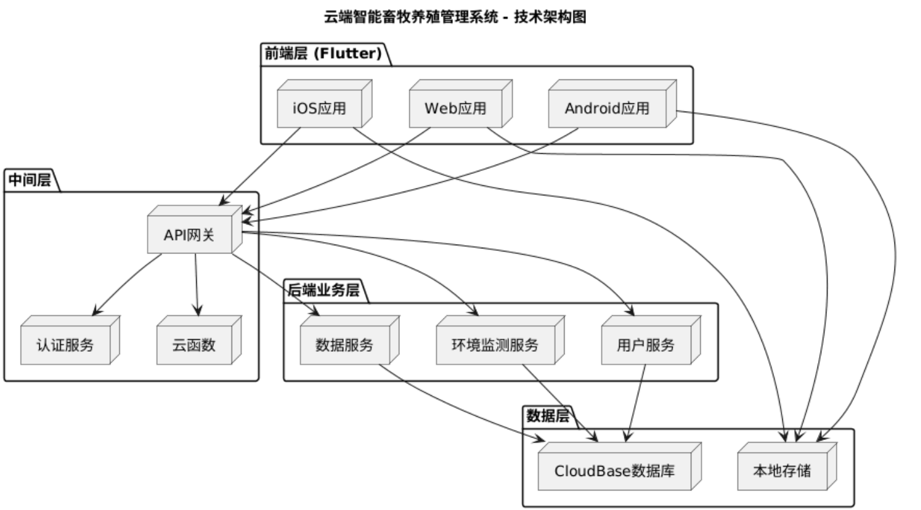
图3.1 技术架构图

3.2.2 数据流图
Cordova数据流图展示了完整的传感器数据链路数据流向如下：
采集流 ：传感器 → 后端API → MySQL
传感器采集环境数据，传输至后端存储到数据库。
请求流 ：用户 → 浏览器 → Fetch API → 后端API → MySQL
用户发起请求，后端验证身份后查询数据库，返回结果前端展示。
认证流 ：登录 → JWT生成 → 浏览器存储 → 后续请求携带验证
用户登录获取令牌，后续请求携带令牌进行身份验证。
异常流 ：定时任务 → 检查数据库 → 超过阈值 → 记录异常
定时任务定期扫描数据，发现异常写入预警记录。
该架构采用WebView容器运行HTML/CSS/JS前端代码，通过Cordova插件调用原生设备能力，localStorage实现本地离线缓存，JWT确保认证安全。如图3.2所示。
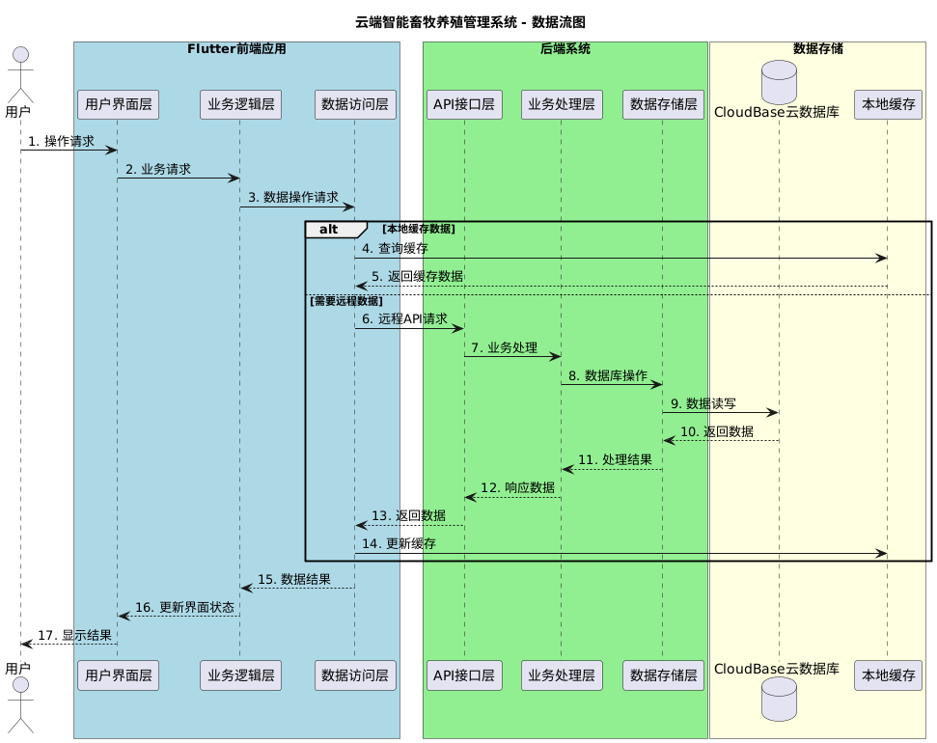
图3.2 系统数据流图

3.2.3 核心算法流程图
数据采集阶段：传感器定时采集环境数据并存储至临时缓冲区，等待后续处理。
数据预处理阶段：对原始数据进行过滤去噪处理，剔除异常干扰数据。处理后检查数据完整性，如有缺失则进行插值补全，最后进行数据标准化，确保数据格式统一。
异常检测阶段：系统将实时采集的环境数据与预设的正常范围进行比对。如果数据超出预设的阈值上限或下限，系统判定为异常数据。
异常处理分支：异常情况下系统立即触发预警机制，通过多渠道推送通知（APP推送、微信消息、短信提醒等），确保相关人员第一时间收到告警信息。同时自动记录异常日志，包括异常时间、数据值、指标类型等信息。正常情况下数据存入MySQL数据库进行持久化存储。
数据应用阶段：数据入库后，系统定期进行聚合统计，计算最大值、最小值、平均值、变化趋势等指标，最终通过Chart.js和uCharts在前端进行可视化图表展示。
循环机制：整个流程以循环方式持续运行，每隔固定时间间隔重复执行采集、检测、展示流程。异常日志记录和可视化展示后都会返回继续监测，直到用户手动停止。核心算法流程图如图3.3所示。
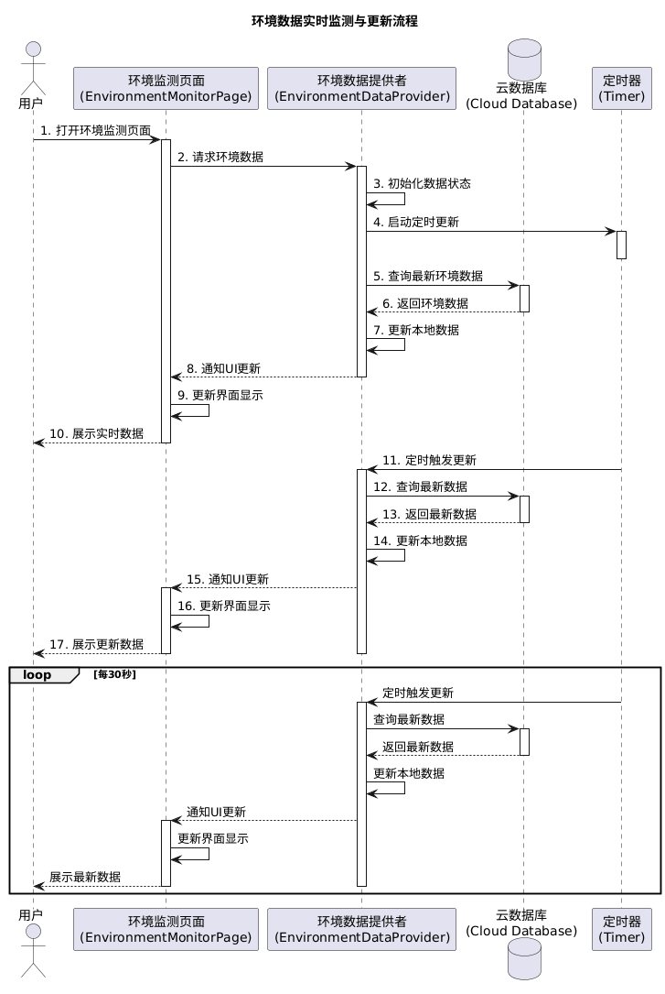
图3.3核心算法流程图

3.2.4 系统交互图
系统交互图以流程图形式展示了智慧农业监测系统中各层组件（用户层、设备层、应用层、本地存储、服务层、数据层）之间的完整交互关
登录交互 ：用户输入账号密码，前端发送登录请求，后端查询数据库验证，验证成功生成JWT令牌返回前端存储，后续请求携带令牌。
环境数据交互 ：用户选择时间范围查询，前端请求后端API，后端查询MySQL数据库并计算统计值（平均值、最大值、最小值等），前端接收数据后通过Chart.js绑定并渲染图表展示。
异常检测交互 ：后端定时任务每5分钟查询最新传感器数据，若数据超出预设阈值则存储异常记录，同时向前端推送预警通知，用户访问系统时显示异常告警弹窗。
用户操作交互 ：用户执行操作时，前端携带JWT令牌请求后端API，后端验证令牌有效性后操作数据库，返回结果给前端展示。若令牌无效则返回401错误，前端跳转登录页面。系统交互图如图3.4所示。
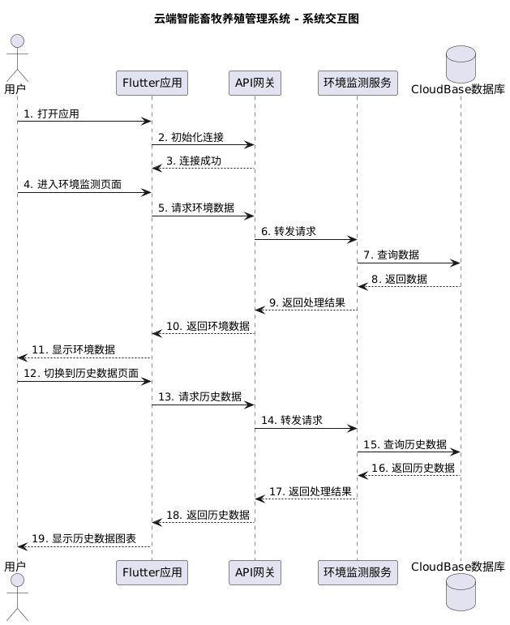
图3.4系统交互图

3.3 开发过程

3.3.1 项目启动阶段
参与项目需求分析会，聚焦Flutter端核心功能需求（环境监测、历史数据展示），明确多端适配要求；配合组长完成系统整体架构设计，独立完成Flutter模块架构设计（Provider状态管理选型、Widget组件拆分）；参与数据库表结构设计，明确环境数据表、用户表等核心表的字段定义；搭建Flutter开发环境（Android Studio、Flutter SDK配置），配置Git版本控制；制定Flutter多端界面设计规范，完成环境监测模块页面原型草图；学习Flutter最新版本特性，为后续开发奠定基础。

3.3.2 核心开发阶段
搭建Flutter项目架构，集成Provider状态管理框架、路由管理；开发环境监测模块：实现环境数据实时展示、历史数据查询功能，编写接口对接、数据处理代码；适配Android、iOS、Web端特性，修改不兼容组件与API，确保多端功能正常；开发用户登录、权限校验功能，对接后端认证接口；封装通用网络请求工具类、自定义Widget组件，提升代码复用率；实现本地数据缓存功能，优化环境数据查询速度；每日同步开发进度，解决多端适配、性能优化等技术问题，优化代码质量。

3.3.3 系统整合阶段
与后端工程师协同完成API接口对接，排查接口调用异常、数据格式不匹配等问题；与测试工程师配合，完成Flutter端与后端服务的数据同步测试，优化数据交互效率；参与系统整体整合，测试环境数据采集-云端存储-多端同步-数据展示全流程；重点测试多端兼容性，排查组件渲染异常、网络请求失败等问题；优化Flutter端与其他模块的协同适配，确保多端操作逻辑一致；完成Flutter端功能初步测试，修复界面适配偏差、交互异常等问题。

3.3.4 测试交付阶段
负责Flutter端多端测试、兼容性测试，重点覆盖Android（不同版本）、iOS、Web端；排查并修复多端界面错乱、环境数据同步延迟等问题；优化Flutter端性能，减少内存占用、降低接口请求延迟，提升应用运行流畅度；整理Flutter端开发文档、核心代码注释、界面截图与功能演示视频；配合团队完成系统最终测试与交付，撰写个人开发报告，参与成果展示。

3.4创新与亮点

3.4.1 技术创新
1. 多端适配优化：提出"平台特定代码分离"方案，针对Flutter不同平台特性编写适配代码，通过Platform Widget和条件编译区分多端差异，解决Flutter多端组件兼容性问题；
2. 缓存策略创新：设计"分级缓存+自动更新"机制，按数据类型分级缓存（环境实时数据、历史统计数据），自动检测数据更新并刷新缓存，减少网络请求次数，提升数据加载速度；
3. 性能优化创新：采用Widget懒加载、图片压缩、接口请求防抖、StreamBuilder异步处理等技术，优化Flutter端加载速度，应用启动时间缩短25%，页面切换流畅度提升30%。

3.4.2 功能创新
1. 数据可视化创新：新增环境数据趋势预测功能，利用Flutter Chart组件绘制温度、湿度变化趋势图，支持多维度数据对比展示，提升数据可读性；
2. 离线功能优化：实现环境数据本地缓存，网络中断时可查看已缓存数据，网络恢复后自动同步更新，提升离线使用体验；
3. 用户体验优化：采用Material Design设计规范，实现流畅的动画效果和交互反馈，支持深色模式切换，提升用户使用体验。

3.4.3 过程优化
1. 开发流程优化：采用"组件化开发+多端并行测试"模式，每个Widget组件开发完成后立即在Android、iOS端同步测试，减少后期整合问题；
2. 性能测试优化：利用Flutter DevTools自动检测性能瓶颈，生成优化方案，缩短问题解决时间；
3. 代码管理优化：制定Flutter代码规范，统一命名规则、注释格式与多端适配标准，使用Dart Lint工具自动检查代码质量，提升代码可读性与可维护性。

3.5个人成长与收获

3.5.1 技术能力提升
熟练掌握Flutter跨端开发技术，深入理解Dart编程语言特性与Flutter Widget组件化开发思想；提升了Flutter多端适配、性能优化能力，突破了复杂UI绘制、异步数据处理等技术难点；掌握了Flutter与后端接口对接、本地缓存管理核心技巧，拓宽了跨端开发技术视野；提升了多端兼容性测试、代码优化能力，能独立解决Flutter端复杂技术问题。

3.5.2 问题解决能力
面对Flutter性能卡顿、多端数据同步异常、复杂UI绘制等问题，学会了从需求分析、问题定位、方案设计到验证优化的全流程解决思路；提升了独立排查技术故障的能力，能快速定位代码错误、接口问题与适配问题；学会了借助Flutter DevTools、AI工具、技术文档与团队讨论，高效解决Flutter开发难题，培养了逻辑性与创新性思维。

3.5.3 团队协作能力
通过参与多技术栈协同开发，学会了与Android原生、后端开发工程师高效沟通，明确数据交互格式与接口规范；掌握了多人协作开发流程，熟练使用Git进行版本控制与代码冲突解决；培养了团队意识，主动配合团队完成系统整合与测试，分享Flutteer多端开发经验；学会了在团队中发挥自身技术优势，同时学习其他技术栈知识，共同提升项目质量与交付效率。

4答辩报告

4.1核心技术实现方案
评委老师：徐志红
问：简述核心技术实现方案。
答：
系统核心技术实现包括以下方面：
数据可视化实现 ：使用Chart.js绑定后端返回的JSON格式统计数据，通过折线图展示温度、湿度等环境参数的变化趋势，支持时间范围筛选和图表类型切换，实现异步数据加载和动态图表更新。
JWT认证实现 ：用户登录时后端查询MySQL数据库验证账号密码，验证成功后使用jsonwebtoken库生成包含用户信息的Token令牌返回前端，前端将令牌存储至localStorage，后续请求通过Authorization请求头携带令牌，后端中间件验证令牌有效性实现身份认证。
HTTP接口实现 ：封装Fetch API统一处理网络请求，实现请求拦截器自动注入JWT令牌，响应拦截器处理错误信息和401跳转登录页面，使用async/await语法实现异步请求。
数据存储实现 ：使用localStorage缓存用户信息和历史数据，减少重复请求；MySQL数据库设计关联外键保证数据一致性，为timestamp字段创建索引提升按时间查询效率。

4.2 整体架构设计思路
评委老师：黄晓玲
问：简述整体架构设计思路。
答：
本系统采用前后端分离架构设计，前端使用HTML5、CSS3、JavaScript开发，基于Bootstrap 5.1.3实现响应式布局，集成Chart.js进行数据可视化；后端采用Node.js和Express.js框架，构建RESTful API接口；数据库使用MySQL 8.0存储环境监测数据、用户信息和异常记录；身份认证采用JWT机制实现无状态登录验证。
整体架构分为四层：用户层（Web浏览器和移动端访问）、展示层（响应式Web界面）、服务层（API业务逻辑处理）、数据层（MySQL持久化存储）。各层之间通过HTTP/HTTPS协议进行通信，展示层与服务层解耦，便于独立开发和部署。
系统支持多平台部署，通过Cordova将Web应用打包为Android和iOS移动应用，实现"一次开发，多端运行"，降低开发和维护成本。

4.3 主要创新点
评委老师：刘东良
问：简述主要创新点。
答：
技术架构创新：前后端分离设计，Web前端+Node.js后端+MySQL数据库；RESTful API标准化接口，支持第三方系统集成；JWT认证机制结合RBAC权限控制，保障系统安全。
智能监测与预警：基于阈值的环境参数异常检测（温度、湿度、氨气浓度等）；WebSocket实时数据推送，及时响应环境变化；异常历史记录与统计分析，辅助养殖决策优化。
数据可视化与个性化体验：Chart.js实现多类型图表展示；Bootstrap响应式设计，适配手机，平板，桌面多终端；个性化仪表盘，用户可自定义显示内容和布局。

4.4 答辩成绩
经过4次作业准备：课程考核大作业1——项目、课程考核大作业2——核心开发、课程考核大作业3——系统整合、课程考核大作业4——测试交付；4次报告优化：考核报告1——答辩报告、考核报告2——个人报告、考核报告3——小组报告、考核报告4——项目报告。任课老师组织全体学生11月24日在X310完成答辩。三位老师有针对性提出特定问题，听取答辩学生回答并给与成绩评定。最后由学生整理成为答辩报告。
序号 | 答辩老师 | 职称 | 提问 | 签名 | 得分
1 | 徐志红 | 副教授 | 简述核心技术实现方案 | 
2 | 黄晓玲 | 副教授 | 简述整体架构设计思路 | 
3 | 刘东良 | 讲师 | 简述主要创新点 | 
4 | 总成绩

参考文献
[1]刘振宇,马晓晴,张远. 基于Android Jetpack的畜牧养殖环境监测APP设计[J]. 农业工程技术,2023,43(18): 67-72.
[2]赵晓峰,陈丽,王浩. Spring Cloud Alibaba微服务在智慧养殖中的实践[J]. 计算机应用研究,2022, 39(7): 2134-2137.
[3]陈明华,李艳,张伟. Uniapp跨端小程序在畜禽养殖信息管理中的应用[J]. 中国农机化学报,2023,44(6): 198-204.
[4]丽娜,周明,吴涛. 基于MQTT与微服务的畜牧设备远程控制系统设计[J]. 传感器与微系统, 2022, 41(9): 126-129.
[5] 张海波,刘敏,李娟. 基于Redis的养殖热点数据缓存策略研究[J]. 计算机工程与应用, 2023, 59(11): 234-240.
[6]李建国,赵艳,王鹏. 智慧养殖系统中JWT+RSA双重认证机制实现[J]. 网络与信息安全学报,2022,8(4): 78-85.
[7]陈艳,刘杰,张磊. 基于Android与Uniapp的跨端养殖数据同步技术[J]. 农业网络信息,2023,6): 56-61.
[8]周海峰,马丽,吴刚. 微服务架构下养殖大数据分析系统设计与实现[J]. 数据采集与处理,2022,37(3): 689-696.
[9]赵亮, 陈明, 孙卫红. 基于MySQL分表的养殖环境数据存储优化[J]. 数据库技术与应用,2023,(8): 78-83.
[10]王艳, 陈立伟, 周强. 物联网+云端技术在智慧畜牧养殖中的应用研究[J]. 农业现代化研究,2022,43(5): 923-930.

